**THAO TÁC VIDEO STREAMING TRÊN WEBSITE**

Kĩ thuật Video Streaming thông qua giao thức HTTP là một kĩ thuật được giới hạn trong việc truyền các Video sẵn có từ các Website. Trong kĩ thuật này, Streaming Server sẽ truyền dữ liệu Video về Client thông qua giao thức TCP . Với giao thức này, người dùng luôn nhận được dữ liệu Video một cách đầy đủ và chất lượng nhất. Dù vậy, đôi khi lượng người truy cập đến Video cao đột biến có thể dẫn đến quá tải trên Server hoặc việc truyền tải thiếu ổn định.

1. **Các bước thực hiện**

* Tạo/chọn một tệp Video cần cung cấp cho độc giả.
* Upload tệp Video lên Server thông qua công cụ CMS của Website.
* Lấy đường dẫn của Video, thực hiện việc nhúng Video này vào bài viết trước khi xuất bản lên Website.

1. **Hình ảnh thực tế**

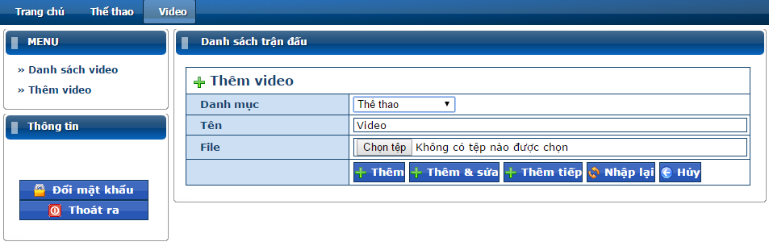

**Hình 1 – Giao diện Upload Video**

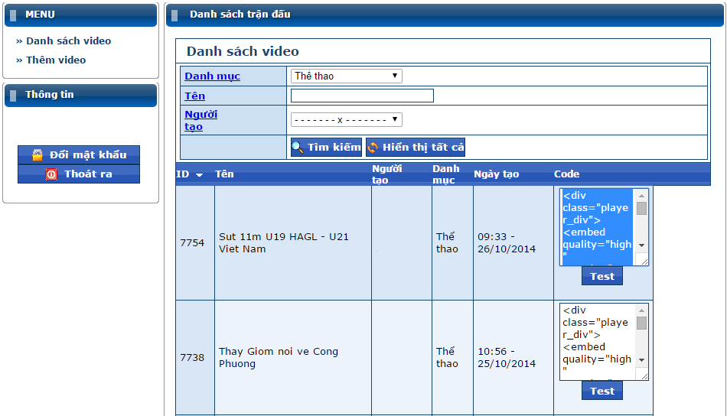

**Hình 2 – Giao diện truy xuất để lấy mã nhúng Video**

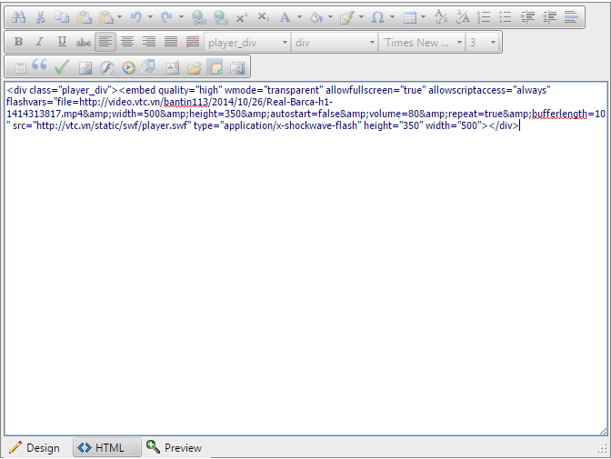

**Hình 3 – Phần mã nhúng được sử dụng trên giao diện Website**

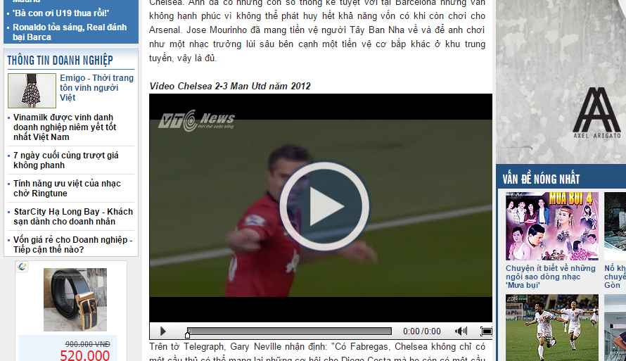

**Hình 4 – Hình ảnh Video trên Website**

1. **Quan sát gói tin trên Wireshark**

Trong phần này, ta sẽ sử dụng Wireshark để quan sát cách mà Client Server và Web Server giao tiếp với nhau để thực hiện việc truyền tải Video.

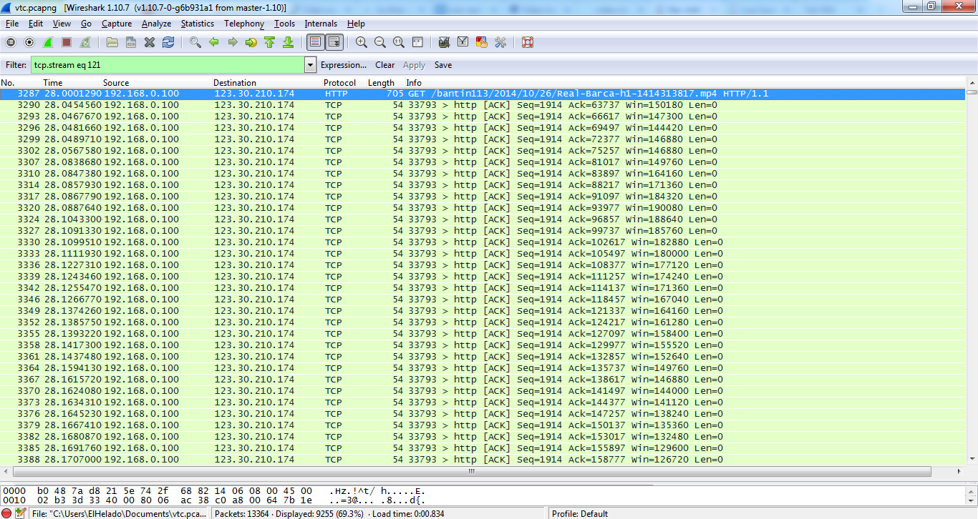

**Hình 5 – Các gói tin HTTP và TCP được trao đổi giữa Client và Web Server**

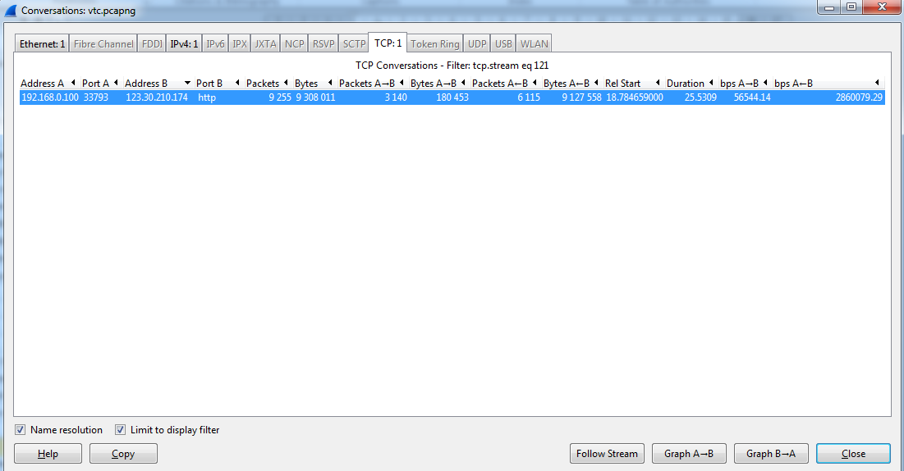

**Hình 6 – Luồng TCP thực hiện việc Video Streaming từ Streaming Server về Client**

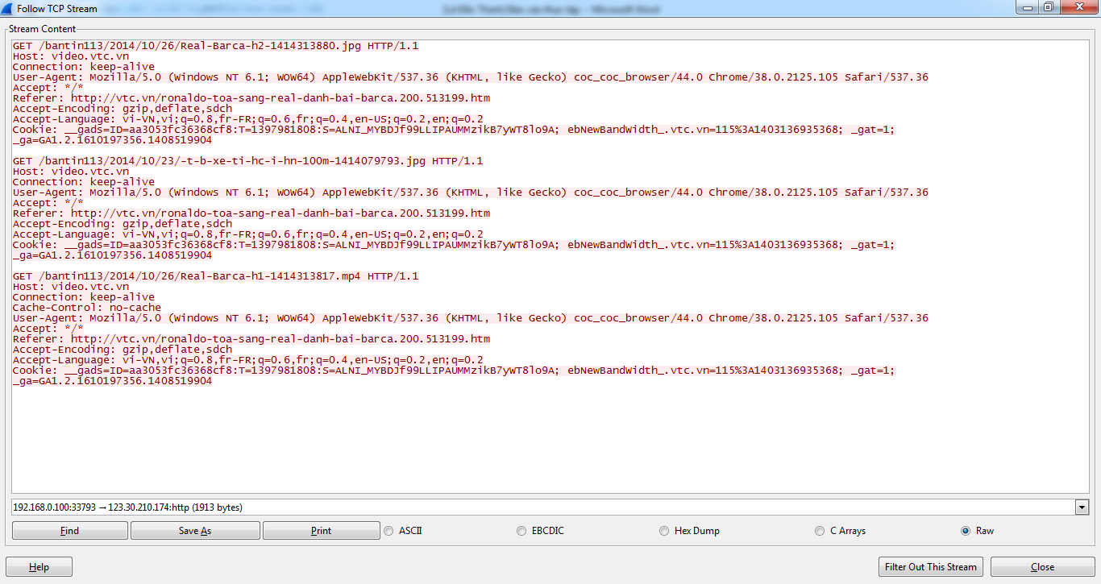

**Hình 7 – Đoạn mã TCP mà Wireshark bắt được**

Dưới đây là đoạn mã của gói tin TCP cho thấy việc bắt đầu liên kết giữa Client và Streaming Server trước khi truyền dữ liệu Video:

GET /bantin113/2014/10/26/Real-Barca-h1-1414313817.mp4 HTTP/1.1Host: video.vtc.vnConnection: keep-aliveCache-Control: no-cacheUser-Agent: Mozilla/5.0 (Windows NT 6.1; WOW64) AppleWebKit/537.36 (KHTML, like Gecko) coc_coc_browser/44.0 Chrome/38.0.2125.105 Safari/537.36Accept: */*Referer: http://vtc.vn/ronaldo-toa-sang-real-danh-bai-barca.200.513199.htmAccept-Encoding: gzip,deflate,sdchAccept-Language: vi-VN,vi;q=0.8,fr-FR;q=0.6,fr;q=0.4,en-US;q=0.2,en;q=0.2Cookie: __gads=ID=aa3053fc36368cf8:T=1397981808:S=ALNI_MYBDJf99LLIPAUMMikB7yWT8lo9A; ebNewBandWidth_.vtc.vn=115%3A1403136935368; _gat=1; _ga=GA1.2.1610197356.1408519904